**Skautská Křížová cesta**

**Kdy: přístupná od pátku 26.3. od 14.00 do neděle 28.3.**

* **Je na Vás, kdy si cestu projdete.**
* **Trasa je vhodná pro kočárky.**
* **Na stromech budou jednotlivá zastavení v podobě zalaminovaných karet**
* **Trasa křížové cesty bude po cestě z Pisárek na Myslivnu.**
* **Kdo máte, vemte si na sebe skautský/světluškovský/vlčácký šátek a můžete i kroj nebo oddílové tričko.**
* **V případě nejasností volejte na číslo: 731 774 716**
* **Vyfoťte se a vložte svou fotku do** [**tohoto společného alba**](https://drive.google.com/drive/folders/1HjJEYnQXCv3YKD_YlUVreiLmWVoftriD?usp=sharing)
* **Po celou dobu cesty dodržujte prosím všechna vládní nařízení**
* **Po cestě budou na stromech úkoly k zastavením pro děti**

**Trasa - z Pisárek na Myslivnu**

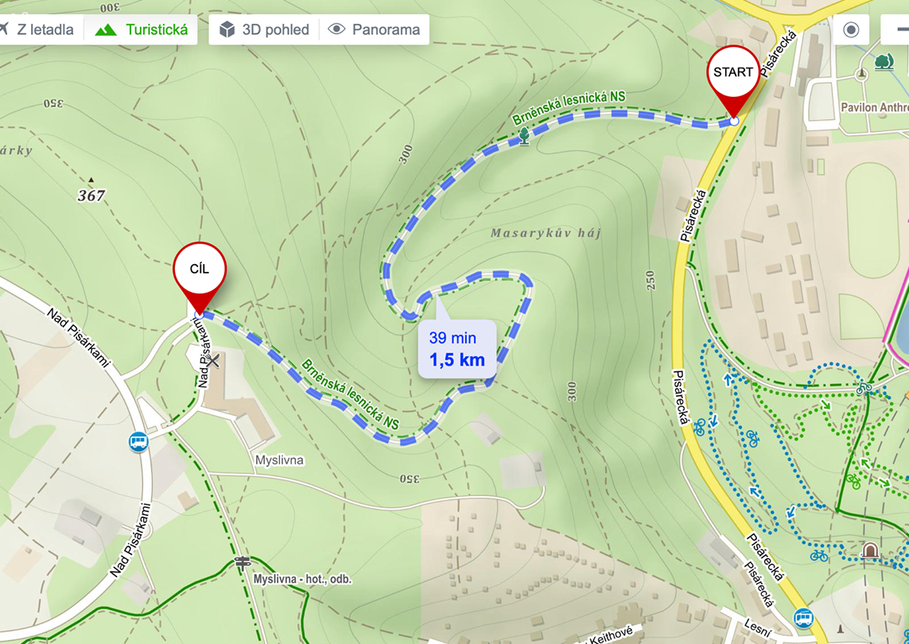

***Text k jednotlivým zastavením zde:***

[***https://docs.google.com/document/d/1EkxXpNVtYHnQ10o-lfFa5_TlEL9a4qO7h2dCOyE0YPk/edit***](https://docs.google.com/document/d/1EkxXpNVtYHnQ10o-lfFa5_TlEL9a4qO7h2dCOyE0YPk/edit)

***Možnost si zazpívat písničku zde:***

[***https://docs.google.com/document/d/1Z7cbMPrGb3pQ4AocLxNEADWrmXP9RXRe-Y9mL3uecPY/edit***](https://docs.google.com/document/d/1Z7cbMPrGb3pQ4AocLxNEADWrmXP9RXRe-Y9mL3uecPY/edit)

***přesné místo začátku:***

*Začátek cesty je z ulice Pisárecká*

